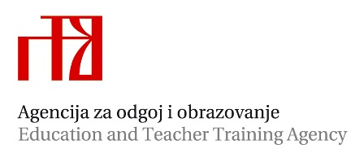

Stručni ispit stručnih suradnika socijalnih pedagoga

Rok: osnovne škole od 1. listopada do 15. studenoga

Stručni ispit polaže se u Osnovnoj školi Matije Gupca u Zagrebu, Davorina Bazjanca 2
Pisani rad: 5. studenoga 2019. od 9,30 do 12.30 sati
Praktični i usmeni dio: 6. i 13. studenoga 2019. prema rasporedu

r.b. | Ime i prezime pristupnika | Vrijeme praktičnog rada
Srijeda, 6. studenoga 2019..
 | Mia Bašić | 9,45 – 10,30
 | Mateja Kerovec | 10,40 – 11,25
Srijeda, 13. studenoga 2019.
 | Maja Alajbeg | 9,45 – 10,30
 | Monika Mazić | 10,40 – 11,25

Usmeni dio održat će se 6. i 13. studenoga 2019., s početkom u 12,00 sati

Mentor na stručnom ispitu Marija Globan, mag. paed soc., e-mail Marija Globan marijag@os-mgubec.hr ili marija.globan88@gmail.com
Viša savjetnica: Alma Rovis Brandić, mag. paed soc.

